

**Efrain Garay Antillanca.**

Padre Alonso de Ovalle 1609

Santiago, Región Metropolitana

(569) 327-121-66

Amazon Retail

**8th Agosto 202020**

Contenido

VISIÓN GENERAL 5

**1.** **Necesidades:** 5

1.1. Ingreso de facturas individuales. 5

1.2. Ingreso de facturas masivas. 5

1.3. Anular facturas. 5

1.4. Consulta de facturas en un determinado periodo de tiempo. 5

1.5. Exportar a Excel y PDF las consultas de facturas. 5

1.6. Integración módulo de Productos y Proveedores. 5

**2.** **Requerimientos:** 5

2.1. Requerimientos Funcionales 5

2.2. Requerimientos No funcionales 7

**3.** **Solución Propuesta** 7

**3.1.** **Interfaz de usuario:** 7

3.1.1. Cargar Facturas: 8

3.1.2. Buscar Facturas: 8

3.1.3. Carga masiva de facturas. 9

**3.2.** **Casos de uso:** 9

3.2.1. CU.01Ingresar Facturas Individual 9

3.2.2. CU.02 Ingreso de Facturas Masiva 10

3.2.3. CU.03 Anular Facturas 10

3.2.4. CU.04 Consultar Facturas 11

3.2.5. CU.05 Exportar Consultas. Excel 11

3.2.6. CU.06 Exportar Consultas PDF (Copia de Factura) 12

**4.** **Diseño físico** 12

**4.1.** **Arquitectura** 12

4.1.1. Modelo de datos 13

4.1.2. Modelo de clases 13

# VISIÓN GENERAL

La empresa Amazon Retail desea incorporar a su actual sistema un nuevo módulo que permita administrar las facturas de sus proveedores que actualmente se registran manualmente en una planilla Excel. El módulo debe contar con las siguientes características:

1. **Necesidades:**
   1. Ingreso de facturas individuales.
   2. Ingreso de facturas masivas.
   3. Anular facturas.
   4. Consulta de facturas en un determinado periodo de tiempo.
   5. Exportar a Excel y PDF las consultas de facturas.
   6. Integración módulo de Productos y Proveedores.
2. **Requerimientos:**
   1. Requerimientos Funcionales

|  |  |  |
| --- | --- | --- |
| **COD** | **Nombre** | **Descripción** |
| **RF01** | Ingresar Facturas Individual | Necesito que el sistema tenga la opción de ingresar facturas de distintos proveedores los datos a ingresar son los siguientes.  **Encabezado de la Factura:**  **Folio**: Código que identificara la factura de forma única. **Rut Proveedor**: Rut del proveedor de productos.  **Dirección**: Dirección Proveedor.  **Fecha**: Fecha de creación de la factura.  **Monto Neto**: Suma de los subtotales de productos comprados sin impuestos (IVA).  **Monto IVA**: Impuesto al Valor Agregado, establecido a la fecha en 19%  **Monto Total**: Este campo se calcula sumando el monto neto más el monto IVA  **Detalle de la factura:**  **Código Producto**: Código que identifica el Producto como único.  **Nombre Producto**: Nombre del producto.  **Precio Unitario**: Precio de cada producto.  **Cantidad**: Cantidad de productos a comprar.  **Sub Total**: Multiplicación del precio del producto por la Cantidad.  Cabe destacar que estos datos son todos obligatorios y no se podrá ingresar la factura si alguno de estos no ha sido ingresado. |
| **RF02** | Ingreso de Facturas Masiva | Es necesario contar con una interfaz que nos permita la cargar masiva de facturas los campos se deben contemplar son los mismos que se indican el en RF01 estos serán cargados desde la computadora del usuario y estarán en un archivo de formato Excel |
| **RF03** | Anular Facturas | El Módulo tiene que otorgar posibilidad de buscar por folio y posteriormente anular la misma al momento de intentar anular se debe considerar una pantalla previa de confirmación antes de ejecutar la acción. |
| **RF04** | Consultar Facturas | Necesitamos que el módulo pueda ser capaz de buscar facturas en un determinado periodo de tiempo por ej. necesito poder ver las facturas ingresadas entre el 01/01/2020 al 31/01/2020.  Considerar el despliegue de al menos el encabezado (los datos que se deben mostrar se pueden ver en el RF01) en el caso de que el resultado de la búsqueda supere los 20 registros incorporar una paginación |
| **RF05** | Exportar Consultas RF04 Excel | Para el RF04 se necesita incorporar la capacidad de exportar los resultados obtenidos en la consulta realizada pudiendo descargar un archivo en formato Excel con el Encabezado y Detalle de la factura estos campos se detallan en el RF01 |
| **RF06** | Exportar Consultas RF04 PDF (Factura) | Para la consulta realizada en el RF04 el módulo tiene que tener la opción de descargar la factura en formato PDF (Copia de factura emitida). |

* 1. Requerimientos No funcionales

|  |  |  |
| --- | --- | --- |
| **COD** | **Nombre** | **Descripción** |
| **RNF01** | Programación FrontEnd | El módulo será creado con el Framework Angular |
| RNF02 | Programación BackEnd | Se creará una api con node usando el framework NestJS |
| RNF03 | Base de datos | Se trabajara con la base de datos MySQL |

1. **Solución Propuesta**
   1. **Interfaz de usuario:**
      1. Cargar Facturas:   
           
           
         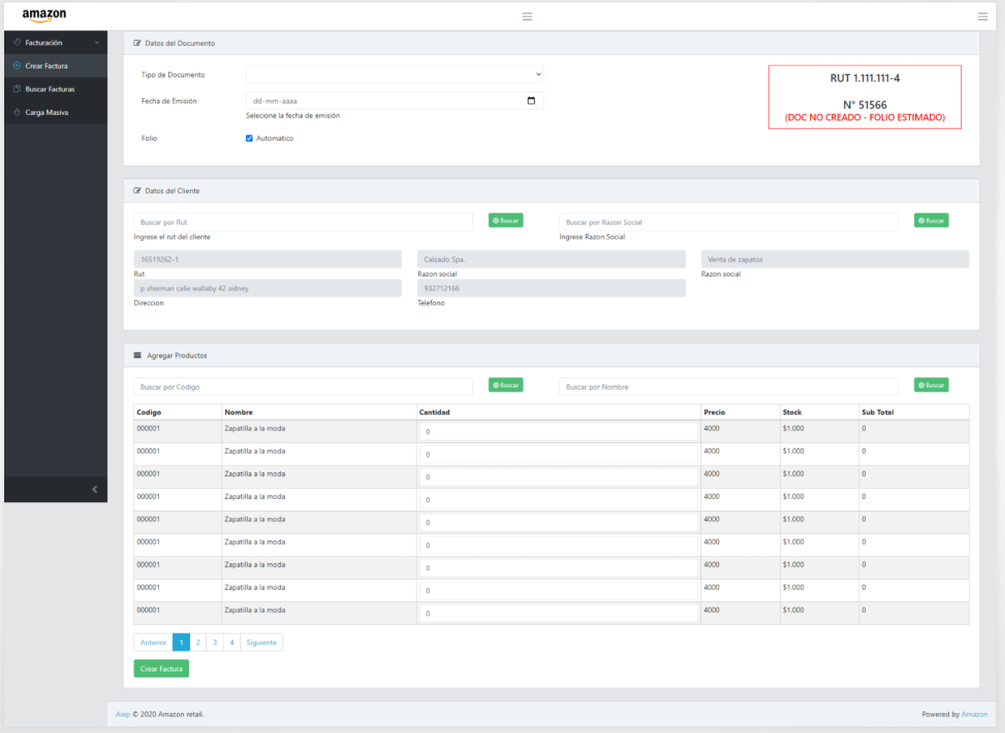
      2. Buscar Facturas:  
           
         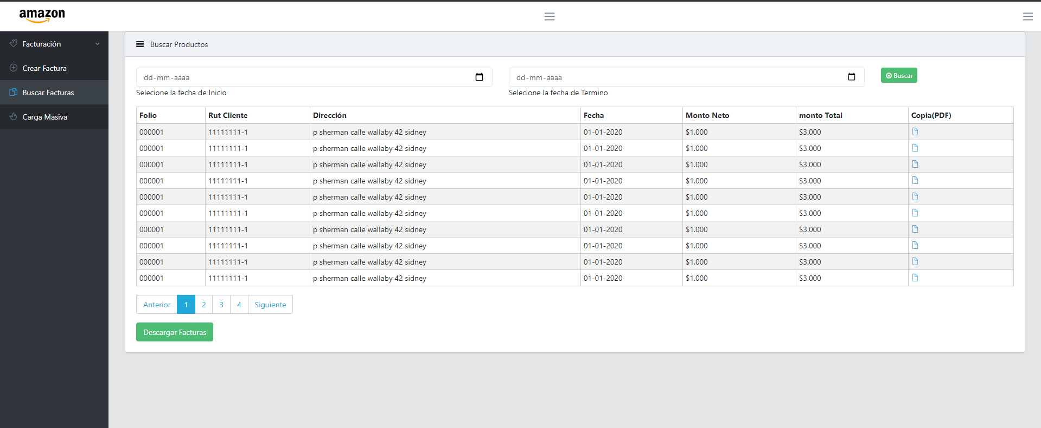
      3. Carga masiva de facturas.  
           
         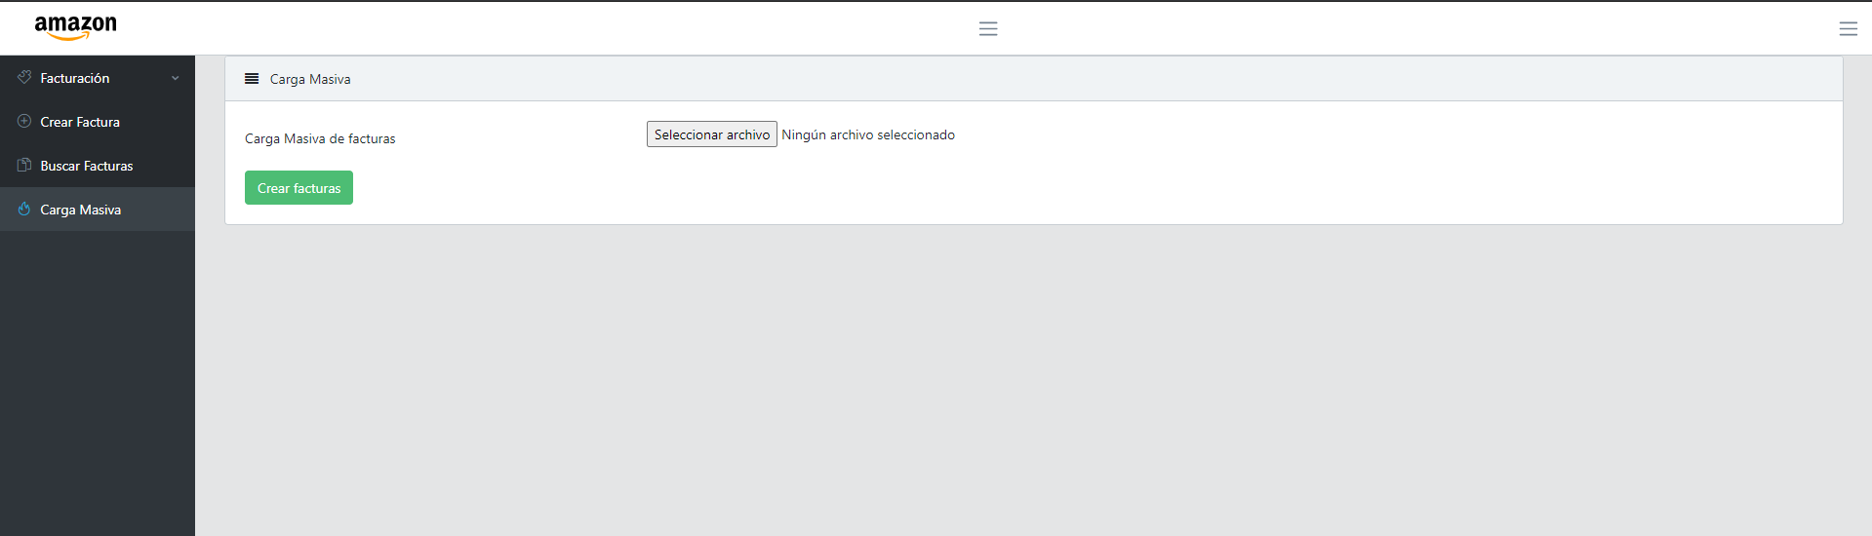
   2. **Casos de uso:**
      1. CU.01Ingresar Facturas Individual

|  |  |
| --- | --- |
| **Actor** | **Usuario de sistema Amazon** |
| **Descripción** | Se describen los pasos a seguir para realizar el ingreso de una factura. |
| **Precondición** | El usuario debe estas con login y con permisos para realizar la factura. |
| **Secuencia de pasos.** | 1. Se debe ingresar los datos de cabecera de la factura. 2. Debe seleccionar los productos que sea presionando la opción (buscar por Código o Buscar por nombre) 3. El sistema desplegara una tabla para poder seleccionar los productos. 4. Se deben seleccionar los productos y la cantidad. 5. Una vez que ya tenemos los productos seleccionados y agregados a la factura. 6. Diríjase al botón (generar factura), para cargar la factura al sistema. |
| **Postcondiciones:** | Limpieza de pantalla una vez que se ingresó la factura. |

* + 1. CU.02 Ingreso de Facturas Masiva

|  |  |
| --- | --- |
| **Actor** | Usuario de sistema Amazon |
| **Descripción** | Se describen los pasos a seguir para realizar una carga masiva de facturas. |
| **Precondición** | El usuario debe estas con login y con permisos para realizar la factura. |
| **Secuencia de pasos.** | 1. Para realizar una carga masiva de facturas debe dirigirse al botón (cargar facturas). 2. Al presionar el botón de carga de facturas, se despliega una donde tendrá que buscar el documento Excel con los datos de la carga masiva. 3. Una vez que tengamos el archivo seleccionado, nos dirigiremos al botón (crear facturas). 4. El sistema emitirá un mensaje indicando que la carga fue exitosa. |
| **Postcondiciones:** | Limpieza de pantalla una vez que se realizó la carga masiva de facturas. |

* + 1. CU.03 Anular Facturas

|  |  |
| --- | --- |
| **Actor** | Usuario de sistema Amazon |
| **Descripción** | Se describen los pasos a seguir para realizar la anulación de facturas. |
| **Precondición** | El usuario debe estar con login y debe tener autorización para anular facturas en el sistema. |
| **Secuencia de pasos.** | 1. Debe buscar la factura que desea anular por el número de folio. 2. El sistema desplegara una tabla con la información de la factura. 3. dentro de la tabla ya desplegada se encontrará un botón (anular factura). 4. una vez presionado el botón el sistema despliega una ventana indicando la confirmación de anulación de la factura.   Usted debe confirmar la acción para que el sistema anule la factura indicada. |
| **Postcondiciones:** | El sistema confirmara la acción de anulación. |

* + 1. CU.04 Consultar Facturas

|  |  |
| --- | --- |
| **Actor** | Usuario de sistema Amazon |
| **Descripción** | Se describen los pasos a seguir para realizar la búsqueda de facturas en el sistema |
| **Precondición** | El usuario debe estas login, y debe tener autorización para anular facturas en el sistema. |
| **Secuencia de pasos.** | 1. Si desea buscar facturas ingresadas en el sistema. 2. debe ingresar un intervalo de fechas entre las cuales desea buscar. 3. El sistema desplegara una ventana con los resultados. 4. Si la búsqueda trae más de 20 registros creara una paginación. |
| **Postcondiciones:** | El sistema debe tener historial de facturas. |

* + 1. CU.05 Exportar Consultas. Excel

|  |  |
| --- | --- |
| **actor** | Usuario de sistema Amazon |
| **Descripción** | Se describen los pasos a seguir para realizar una exportación a Excel de las facturas. |
| **Precondición** | El usuario debe estas login, y debe tener autorización para anular facturas en el sistema. |
| **Secuencia de pasos.** | 1. Anexado a la búsqueda de facturas, dentro de la misma lista que genera el sistema, se encuentra un botón que nos permitirá descargar las facturas en un Excel. |
| **Postcondiciones:** | Se descarga un archivo Excel con la factura seleccionada**.** |

* + 1. CU.06 Exportar Consultas PDF (Copia de Factura)

|  |  |
| --- | --- |
| **actor** | Usuario de sistema Amazon |
| **Descripción** | Se describen los pasos a seguir para realizar una copia de las facturas en formato PDF. |
| **Precondición** | El usuario debe estas login, y debe tener autorización para anular facturas en el sistema. |
| **Secuencia de pasos.** | 1. Para realizar la descarga de una factura (copia de la factura), debe: 2. Seleccionar la factura que desea una copia. 3. Dirigirse al botón (PDF) que se encuentra debajo de la tabla. 4. Si presiona este botón se generará la factura seleccionada en formato PDF. 5. El sistema descargara el archivo y lo almacenara en carpeta de descargas en su propio PC. |
| **Postcondiciones:** | Se descarga un formato PDF con la factura seleccionada. |

1. **Diseño físico**
   1. **Arquitectura** 
      1. Modelo de datos  
         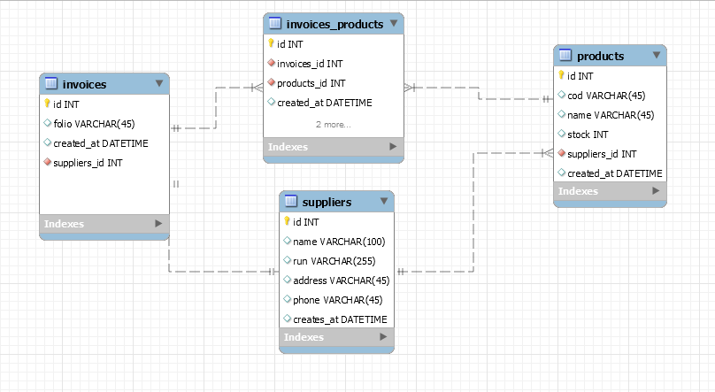
      2. Modelo de clases